
Муниципальное бюджетное дошкольное образовательное учреждение
«Детский сад №348 «Радость»

ПАСПОРТ

Сборника дидактических пособий по лексической теме
«ЗООПАРК»

Выполнила: Войшева Н.Р. Учитель-дефектолог

Новосибирск 2026

Название | Сборник дидактических пособий по лексической теме «Зоопарк»
Автор | Войшева Н.Р.
Возрастная группа | Сборник пособий используется в работе с детьми 4-7 лет на занятиях педагога с детьми, а также в режимных моментах (на индивидуальных и подгрупповых занятиях, игровой деятельности вне занятий, в самостоятельной игровой деятельности детей). Сборник представляет из себя игровые поля с липучками, несколько наборов с карточками, фигурки животных разных размеров, волшебный мешочек.
Актуальность: | Включение сборника дидактических пособий «Зоопарк» в содержание деятельности детей, помогает формировать у дошкольников новые знания и закреплять уже усвоенный материал. Форма подачи материала привлекает своим разнообразием действий с ним, охватывая все образовательные области. Комплект способствует формированию у детей психических качеств: внимания, памяти, наблюдательности, сообразительности, развивает познавательный интерес и мыслительную деятельность. Помогает поддерживать внимание и интерес, создает эмоциональный подъем. Он помогает ребенку по своему желанию подобрать материал по изучаемой теме, лучше понять и запомнить его. Это отличный способ для повторения пройденного материала. В любое удобное время ребенок просто берет папку и повторяет пройденное, познает новое.  Хорошо подходит для игр в группах, где одновременно будут заняты несколько детей, можно выбрать задание под силу каждому ребенку.  Сборник пособий станет не только игровым, но и обучающим материалом для ребенка. Также будет полезен специалистам и педагогам дошкольных учреждений, работающих с детьми среднего и старшего дошкольного возраста. Соответствует принципам трансформируемости, вариативности, безопасности и доступности.
Цель : | Обогащение и закрепление знаний о животном мире, всестороннее развитие детей. В зависимости от конкретного пособия цель может уточняться и дополняться.
Задачи:  Фотогалерея игр детей в свободной деятельности  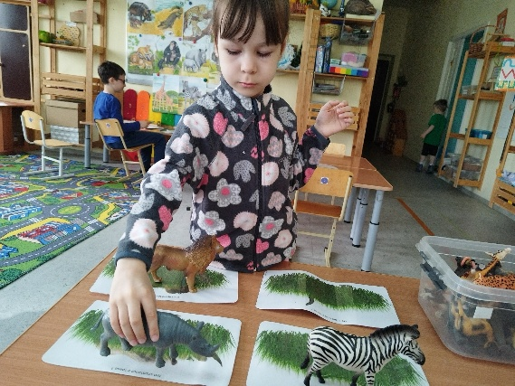  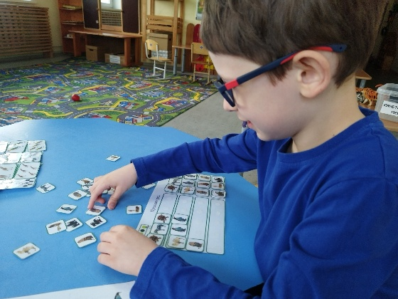  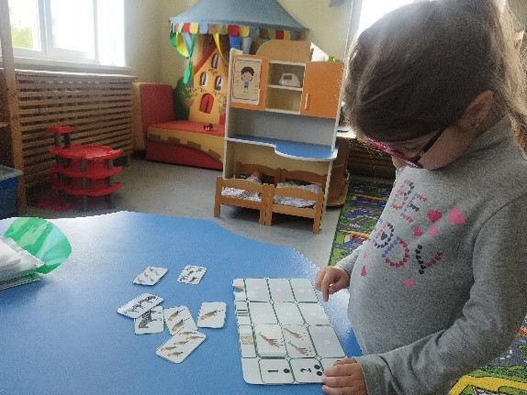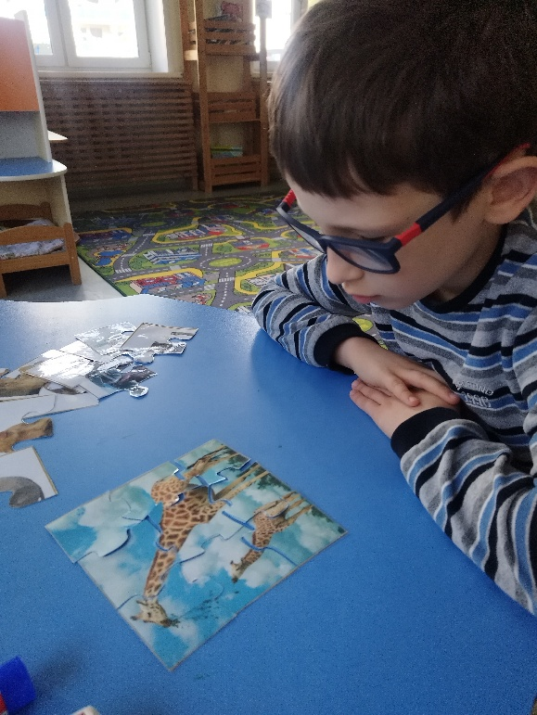 | - Развитие познавательных способностей. Формирование новых знаний о животных, их среде обитания, особенностях питания, а также закрепление уже усвоенного материала.  - Расширение словарного запаса. Уточнение, обогащение и активизация словарного запаса детей, обучение связному и последовательному описанию представителей животного мира, их характеристик.  - Развитие речи. Отработка правильного звукопроизношения, обучение построению грамотных фраз, составление небольших рассказов-описаний.  - Формирование лексико-грамматических навыков. Например, согласование числительных и существительных, образование существительных с уменьшительно-ласкательными суффиксами, использование притяжательных прилагательных  - Развитие мышления, памяти, внимания, воображения. Игры и задания, направленные на систематизацию знаний о животных и их детёнышах, классификацию по месту обитания, развитие логического мышления  - Прививание интереса к животному миру, воспитание гуманного отношения к животным, заботливого и бережного отношения к ним.  - Формирование навыков безопасного поведения (например, знакомство с правилами поведения в зоопарке).  - Развитие коммуникативных навыков, умения работать в коллективе.  - Формирование элементарных математических представлений (например, счёт, величины, ориентировка в пространстве.).  - Развитие мелкой моторики.  Варианты игры:  Дидактическая игра: «Назови семью».  Цель: систематизировать знания детей о животных и их детёнышах. Активизировать словарь детей. Оборудование: игровое поле зоопарк карточки детенышей. Ход игры: педагог или ребенок показывает карточку детеныша животного, а дети находят маму животного и помещают на игровом поле.  Дидактические игры: «Кого не стало?», «Что изменилось?»  Цель: развивать речевую активность, мышление, память детей. Оборудование: игровое поле зоопарк, фигурки разных животных. Ход игры: на игровое поле педагог или ребенок выставляют животных, называя их (в зависимости от возраста детей от 4 до10 фигурок), дети закрывают глаза, педагог или ребенок убирает одного из животных или меняют местами, а дети говорят кого не стало или что изменилось.  Дидактическая игра: «Сколько - кого?». Цель: учить детей согласовывать числительные и существительные. Оборудование: игровое поле зоопарк, фигурки разных животных, карточки цифрами. Ход игры: педагог вместе с детьми расставляет животных на игровом поле в зависимости от места обитания, педагог предлагает детям, с помощью карточек посчитать животных.  Так же на игровом поле «Зоопарк» можно провести и другие дидактические игры, например: «Прятки» «Назови ласково» «Кто что ест?» «Один - много» «Какой первый или последний звук в названии животного?», «Раздели слово на слоги», «Составь рассказ», «Придумай сказку» и другие. В сборник входят также пазлы, картинки-половинки, графомоторные дорожки, лабиринты
  Дидактическая игра: «Узнай и назови» . Цель: расширить пассивный и активный словарь детей по темам – «Зоопарк», «Домашние животные», «Дикие животные», «Животные Севера и Жарких стран». Оборудование: игровое поле, фигурки разных животных, волшебный мешочек. Ход игры: Дети на ощупь узнают животное, называют его, его место обитания, выбирают среду и ставят его на соответствующую картинку.
  Дидактическая игра «В зоопарке». Цель: Цель — продолжать знакомить детей с обитателями зоопарка. Раздаточный материал: игровое поле, карточки с изображением животных, картотека с загадками. Ход: воспитатель загадывает загадку о животном, кто первый угадал — помещает его в клетку на игровом поле.

